|  |
| --- |
| **AVIS DE VALEUR** |

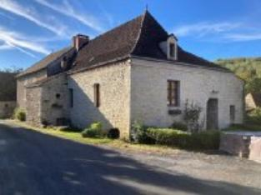 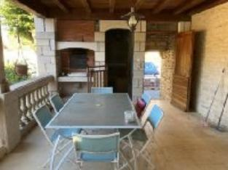 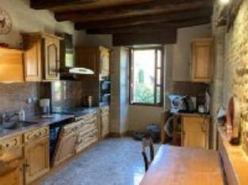

Je soussigné(e), Marcel CAR, gérant de la Sarl Quercy Transactions, 3, place Jean-Jacques Chapou, 46000 CAHORS (Lot), atteste par la présente avoir visité le 23 octobre 2023, un(e) Maison Ancienne sis Vaillac 46240 VAILLAC appartenant à Mme DELUC-CLAVIERE S/T UDAF odette

|  |
| --- |
| **Descriptif** |

Maison de village en pierres mitoyenne. Rez de jardin : cuisine d'été avec four à pain, cave. Rez de chaussée : entrée par une terrasse couverte, cuisine aménagée et équipée, séjour avec cheminée (poêle), bureau, wc, salle d'eau, chambre. Etage:(à finir) palier, buanderie, 2 greniers. Le chauffage central au fioul et commun avec la maison mitoyenne (même propriétaire) Fenêtres bois double vitrage (1980) . Assainissement individuel (non conforme) Dépendance : garage Surface habitable environ : 108 m² -Parcelle- B- 484

Les informations sur les risques auquel ce bien est exposé sont disponibles sur le site Géorisques www.georisques.gouv.fr

|  |
| --- |
| **Maison Ancienne** |

**Situation du bien**: Village **Rez de Jardin:** Cave 9,35 m² Cuisine d'été avec four à pain (35 m²) WC 1,69 m² **Rez de chaussée:** Bureau 4,37 m² Chambre 12,02 m²Couloir 1,37 m² Cuisine ouverte 13,46 m² Séjour avec un poêle dans la cheminée 21,60 m² Salle d'eau 5,22 m² Terrasse couverte 21 m² WC 1,73 m² **1er étage:**uanderie 9,b45 m² 2 Greniers 9,74 - 6,84 - m² Palier 4,40 m² **Dépendances:** Garage 30 m² **Chauffage:** CC Fuel chaudiere commune aux deux maison **Equipements de Cuisine**: Cuisinière électrique plaques Four Four à micro-ondesHotte aspirante Lave vaisselle **Equipements divers**: Fosse septique, Insert,**Fenêtres**: Bois Double vitrage **Toiture**Tuiles

A l'issue de cette visite, j'ai évalué ce bien entre **105 000 €** (**CENT CINQ MILLE EUROS**) et **110 000 €** (**CENT DIX MILLE EUROS**). Cette évaluation a été donnée sur la base de l'état des prestations du bien, de sa situation, du marché immobilier et des transactions réalisées à ce jour sur ce secteur et sous réserve du résultat favorable des expertises : termites, plomb, amiante, électricité, gaz, diagnostic de performance énergétique (DPE), assainissement. Cet avis de valeur est indicatif et n'a pas de valeur d'expertise et ne peut engager notre responsabilité, n’étant pas en mesure de vérifier les éventuelles servitudes, nuisances, malfaçons ou autres troubles pouvant affecter la propriété et le reflet du marché immobilier actuel pouvant subir des fluctuations

Pour servir et valoir ce que de droit,

Fait à Cahors, le 23 octobre 2023

CAR Marcel

gérant